**Laporan Hasil Praktikum Dasar Pemrograman**

**Latihan-9 : Praktikum Dasar Pemrograman**



|  |  |
| --- | --- |
| Nama | : Ghoffar Abdul Ja’far |
| NIM | : 41720035 |
| Kelas | : 1E |

**JURUSAN TEKNOLOGI INFORMASI**

**POLITEKNIK NEGERI MALANG**

**2023/2024**

* 1. **Percobaan 1: Mengisi Elemen Array**
* Menulis syntax

public class ArrayBilangan12 {

    public static void main(String[] args) throws Exception {

        int[] bil = new int[4];

        bil[0] = 5;

        bil[1] = 13;

        bil[2] = -7;

        bil[3] = 17;

        System.out.println(bil[0]);

        System.out.println(bil[1]);

        System.out.println(bil[2]);

        System.out.println(bil[3]);

    }

}

* Hasil



**Pertanyaan**

1. Jika isi masing-masing elemen array bil diubah dengan angka 5.0, 12867, 7.5, 2000000. Apa yang terjadi? Mengapa bisa demikian?
2. Modifikasi kode program di atas dengan melakukan inisialisasi elemen array sekaligus pada saat deklarasi array.
3. Ubah statement pada langkah No 4 menjadi seperti berikut



Apa keluaran dari program? Jelaskan maksud dari statement tersebut.

1. Jika kondisi pada statement for-loop di atas diubah menjadi: i <= 4, apa keluaran dari program? Mengapa demikian?
2. Push dan commit kode program ke github.

**2.2 Percobaan 2:** **Meminta Inputan Pengguna untuk Mengisi Elemen Array**

* Menulis syntax

import java.util.Scanner;

public class ArrayNilai12 {

    public static void main(String[] args) {

        Scanner sc = new Scanner(System.in);

        int [] nilaiAkhir = new int[10];

        for (int i = 0; i < 10; i++) {

            System.out.println("Masukkan nilai akhir ke-"+i+" : ");

            nilaiAkhir[i] = sc.nextInt();

        }

        for (int i = 0; i < 10; i++) {

            System.out.println("Nilai akhir ke-"+i+" adalah "+nilaiAkhir[i]);

        }

    }

}

* Hasil

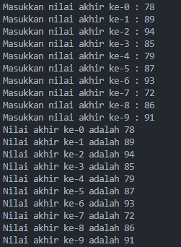

**Pertanyaan**

1. Ubah statement pada langkah nomor 5 menjadi seperti berikut ini:

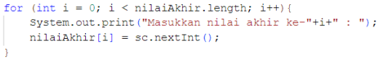

Jalankan program. Apakah terjadi perubahan? Mengapa demikian?

1. Apa yang dimaksud dengan kondisi: i < nilaiAkhir.length ?
2. Ubah statement pada langkah nomor 6 menjadi seperti berikut ini, sehingga program hanya menampilkan nilai Mahasiswa yang lulus saja (yaitu mahasiswa yang memiliki nilai > 70):

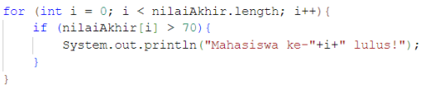

Jalankan program dan jelaskan alur program!

1. Modifikasi program agar menampilkan status kelulusan semua mahasiswa berdasarkan nilai, yaitu dengan menampilkan status mana mahasiswa yang lulus dan tidak lulus, seperti ilustrasi output berikut:
2. Push dan commit kode program ke github.

**2.3 Percobaan 3:** **Melakukan Operasi Aritmatika terhadap Elemen Array**

* Menulis syntax

import java.util.Scanner;

public class ArrayRataNilai12 {

    public static void main(String[] args) {

        Scanner sc = new Scanner(System.in);

        int[] nilaiMhs = new int[10];

        double total = 0;

        double rata2;

        for (int i = 0; i < nilaiMhs.length; i++) {

            System.out.print("Masukkan nilai mahasiswa ke-"+(i+1)+" : ");

            nilaiMhs[i] = sc.nextInt();

        }

        for (int i = 0; i < nilaiMhs.length; i++) {

            total += nilaiMhs[i];

        }

        rata2 = total/nilaiMhs.length;

        System.out.println("Rata-rata nilai = "+rata2);

    }

}

* Hasil

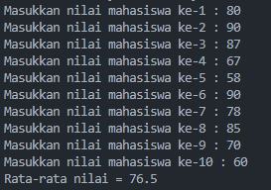

**Pertanyaan**

1. Modifikasi kode program pada praktikum percobaan 3 di atas (ArrayRataNilaiXX.java) agar program dapat menampilkan banyaknya mahasiswa yang lulus, yaitu mahasiswa yang memiliki lebih besar dari 70 (>70).
2. Modifikasi program pada praktikum percobaan 3 di atas (ArrayRataNilaiXX.java)sehingga program menerima jumlah elemen berdasarkan input dari pengguna dan mengeluarkan output seperti berikut ini:

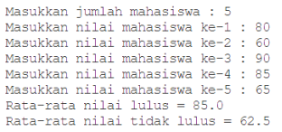

1. Push dan commit kode program ke github.

**2.4 Percobaan 4: Sorting**

* Menulis syntax

public class BubbleSortExample12 {

    public static void main(String[] args) {

        int[] intData = { 34, 18, 87, 72, 32, 54, 43 };

        int temp = 0;

        for (int i = 0; i < intData.length; i++) {

            for (int j = 1; j < intData.length; j++) {

                if (intData[j-1]>intData[j]) {

                    // swap elemen

                    temp = intData[j];

                    intData[j] = intData[j-1];

                    intData[j-1] = temp;

                }

            }

        }

        System.out.println("Hasil pengurutan:");

        for (int i = 0; i < intData.length; i++) {

            System.out.println(intData[i]);

        }

    }

}

* Hasil

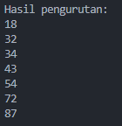

**Pertanyaan**

1. Modifikasi program pada percobaan 4 di atas, sehingga urutannya mengecil (descending).
2. Push dan commit kode program ke github.

**TUGAS!**

1. Buat program untuk menghasilkan nilai tertinggi, nilai terendah, dan rata-rata dari suatu array berisi bilangan bertipe integer. Ketentuan:
   * Input: Banyaknya elemen, nilai tiap elemen
   * Output: Nilai tertinggi, nilai terendah, nilai rata-rata
2. Implementasikan flowchart yang telah dibuat pada tugas pertemuan 9 mata kuliah Dasar Pemrograman terkait project kelompok ke dalam kode program Java.

Push dan commit hasil kode program Anda ke repository github project Anda.

Catatan: tugas hanya boleh menerapkan materi dari pertemuan 1 hingga pertemuan 9.